Задание 1
Найти значения выражений. Если необходимо, то определить при каких исходных данных выражение не может быть вычислено и выдать сообщение об ошибке.
- (n++/--m)++
- (++m<n--)
- –m>++n

public static void TaskOne()
{
Console.WriteLine("n:");
int n = EnterInt();
int tn = n;

Console.WriteLine("m:");
int m = EnterInt();
int tm = m;

int a = (n++ / --m); a++;

Console.WriteLine($"n={n}, m={m} (n++ / --m)++ = {a}");

n = tn; m = tm;

bool b = ++m > n--;

Console.WriteLine($"n={n}, m={m} ++m > n-- = {b}");

n = tn; m = tm;

var c = --m > ++n;

Console.WriteLine($"n={n}, m={m} --m > ++n = {c}");

Console.WriteLine("x:");
double x = EnterDouble();

double d = 7 * Math.Atan(x * x);

Console.WriteLine($"7arctg(x^2) = {d}");
}

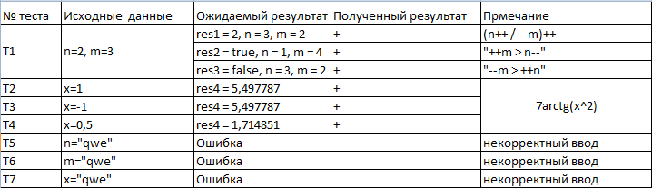Рис 1.1 – Тесты
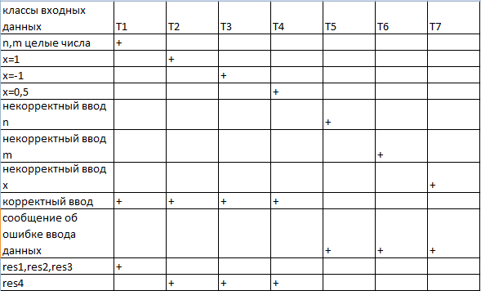
Рис. 1.2 – Чёрный Ящик
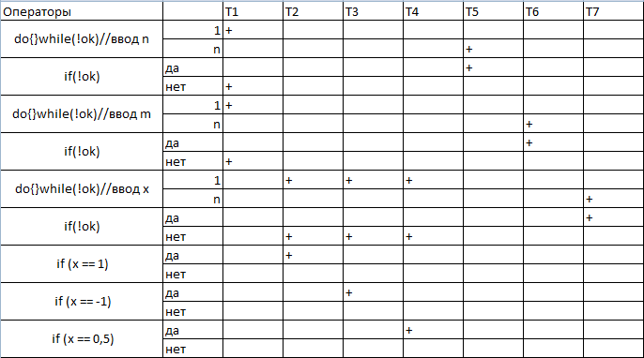 Рис. 1.3 – Белый Ящик
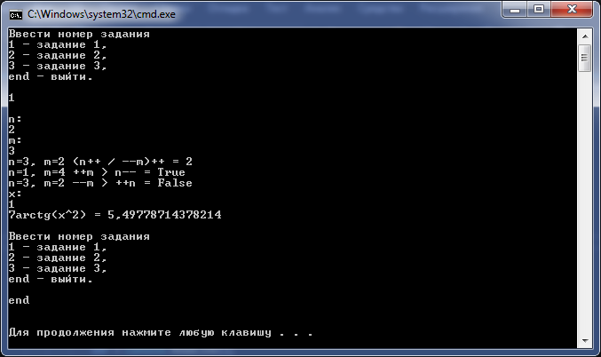Рис. 1.4 – Результаты

Задание 2
Записать выражение, зависящее от координат точки X1 и Y1 и принимающее значение TRUE, если точка принадлежит заштрихованной области, и FALSE, если не принадлежит.
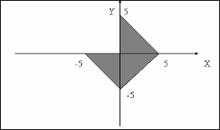
Рис. 2.1 – Область
public static void TaskTwo()
{
Console.WriteLine("x:");
int x = EnterInt();

Console.WriteLine("y:");
int y = EnterInt();

if (Math.Abs(x/5) + Math.Abs(y/5) <= 1 && !(x < 0 && y > 0))
{
Console.WriteLine("true");
}
else
{
Console.WriteLine("false");
}
}

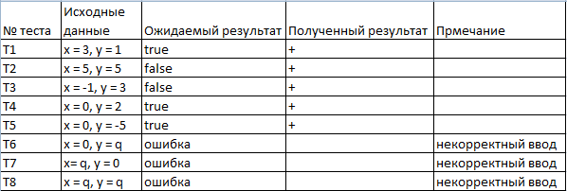
Рис. 2.2 – Тесты
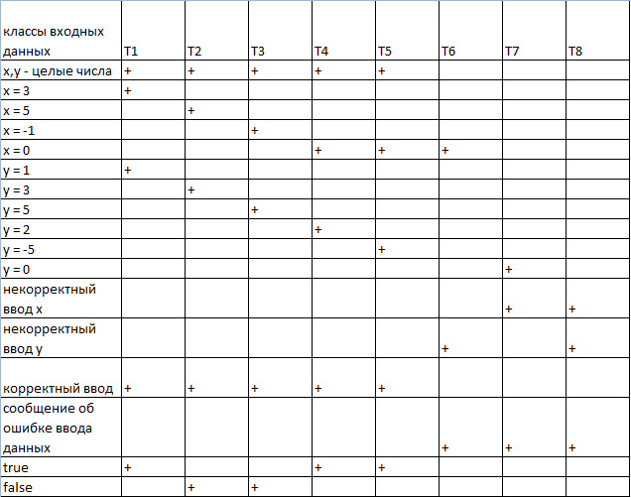Рис. 2.3 – Чёрный Ящик
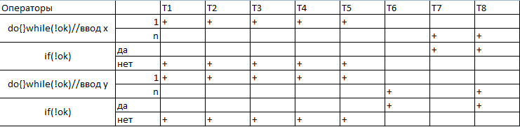Рис. 2.4 – Белый Ящик
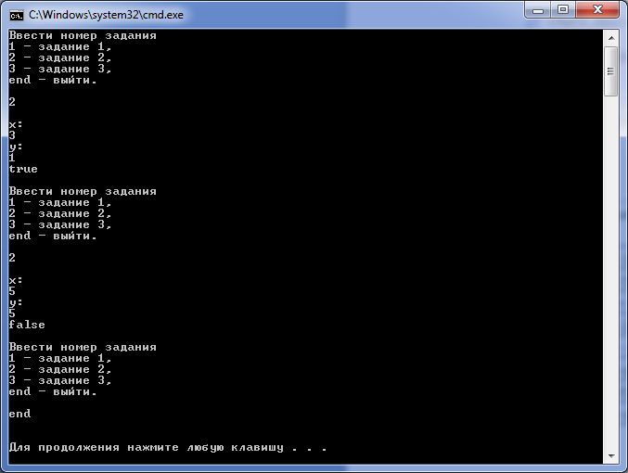Рис. 2.5 – Результаты

Задание 3
Вычислить значение выражения, используя различные вещественные типы данных (float и double).
a = 1000, b = 0.0001

public static void TaskThree()
{
float af = 1000;
float bf = 0.0001f;

float kf = (float)(Math.Pow(af + bf, 2) - (af * af + 2 * af * bf)) / (bf * bf);

double ad = 1000;
double bd = 0.0001;

double kd = (Math.Pow(ad + bd, 2) - (ad*ad + 2*ad*bd))/(bd*bd);

Console.WriteLine($"((a+b)^2 - (a^2 + 2ab)) / b^2");
Console.WriteLine($"a = {af}, b = {bf}, float: {kf}");
Console.WriteLine($"a = {ad}, b = {bd}, double: {kd}");
}

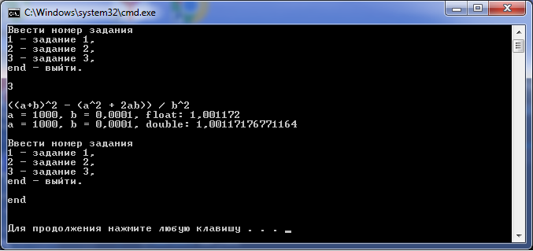Рис. 3.1 – Результаты

Полный код программы
class Lab1
{
static void Main(string[] args)
{
string str = "";

do
{
Console.WriteLine("Ввести номер задания\n" +
"1 - задание 1,\n" +
"2 - задание 2,\n" +
"3 - задание 3,\n" +
"end - выйти.\n");

str = Console.ReadLine();

Console.WriteLine();

switch (str)
{
case "1":
TaskOne();
break;
case "2":
TaskTwo();
break;
case "3":
TaskThree();
break;
case "end":
break;
default:
Console.WriteLine("неверный ввод номера задания");
break;
}

Console.WriteLine();

} while (!str.Equals("end"));

}

public static void TaskOne()
{
Console.WriteLine("n:");
int n = EnterInt();
int tn = n;

Console.WriteLine("m:");
int m = EnterInt();
int tm = m;

int a = (n++ / --m); a++;

Console.WriteLine($"n={n}, m={m} (n++ / --m)++ = {a}");

n = tn; m = tm;

bool b = ++m > n--;

Console.WriteLine($"n={n}, m={m} ++m > n-- = {b}");

n = tn; m = tm;

bool c = --m > ++n;

Console.WriteLine($"n={n}, m={m} --m > ++n = {c}");

Console.WriteLine("x:");
double x = EnterDouble();

double d = 7 * Math.Atan(x * x);

Console.WriteLine($"7arctg(x^2) = {d}");
}

public static void TaskTwo()
{
Console.WriteLine("x:");
int x = EnterInt();

Console.WriteLine("y:");
int y = EnterInt();

if (Math.Abs(x/5) + Math.Abs(y/5) <= 1 && !(x < 0 && y > 0))
{
Console.WriteLine("true");
}
else
{
Console.WriteLine("false");
}
}

public static void TaskThree()
{
float af = 1000;
float bf = 0.0001f;

float kf = (float)(Math.Pow(af + bf, 2) - (af * af + 2 * af * bf)) / (bf * bf);

double ad = 1000;
double bd = 0.0001;

double kd = (Math.Pow(ad + bd, 2) - (ad*ad + 2*ad*bd))/(bd*bd);

Console.WriteLine($"((a+b)^2 - (a^2 + 2ab)) / b^2");
Console.WriteLine($"a = {af}, b = {bf}, float: {kf}");
Console.WriteLine($"a = {ad}, b = {bd}, double: {kd}");
}

private static int EnterInt()
{
int x;

while (!int.TryParse(Console.ReadLine(), out x))
{
Console.WriteLine("некорректный ввод данных");
}

return x;
}

private static double EnterDouble()
{
double x;

while (!double.TryParse(Console.ReadLine(), out x))
{
Console.WriteLine("некорректный ввод данных");
}

return x;
}
}

